附件二：

关于开展“一页纸的闪光人生”

—大学生模拟求职大赛活动的通知

1. 活动背景

大学生就业形势严峻，提升就业竞争力成为广大大学生关注的焦点。为帮助大学生更好地锻炼自身求职能力和掌握应对面试技巧，计划举办一场“大学生模拟求职大赛活动”。

1. 活动目的

提供一个模拟求职的平台，让大学生通过实践锻炼求职技能，增加就业竞争力。帮助大学生了解求职过程中可能遇到的难题，提前做好准备并积累经验。促进大学生之间的互相学习和交流，增强团队合作意识和沟通能力。

1. 活动主题

“一页纸的闪光人生”—大学生模拟求职大赛

1. 活动对象

全体在校学生

五、活动内容：制作个人简历，简历尺寸规格：A4纸，封面和排版格式不限。简历内容必须包括个人基本信息，在校期间的学习、工作、生活的收获，及求职意向，所含项目及编排顺序不做统一要求，不能凭空捏造。求职意向自拟，一般应与本专业所针对的岗位群对应，所展示的潜能必须与求职意向对应。

六、活动要求：参赛作品须为原创，抄袭、盗用或违规者取消资格。请于4月3日前将作品及报名表以学院为单位发送至邮箱[326670474@qq.com](https://mailto:326670474@qq.com/" \t "https://chat.deepseek.com/a/chat/s/_blank)，文件命名格式为“学院、班级、姓名、辅导员及手机号”，逾期不予受理。

七、活动流程：比赛分为初赛和决赛。初赛即参赛学生提交简历作品，评审团将会根据作品质量评选决赛名单。决赛以线下形式开展，选手需进行5分钟简历展示，由专业评审团现场评分并确定最终获奖者。优秀简历将脱敏后线上展示，决赛时间地点通过微信群通知，请及时关注。

八、奖项设置

一等奖、二等奖、三等奖

九、报名方式

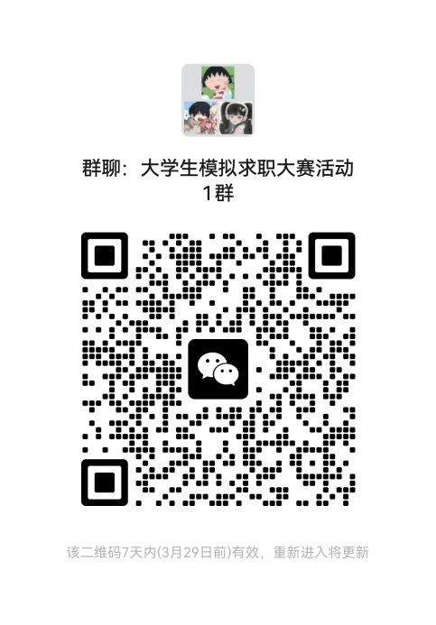扫描下方二维码进行报名

